Sladovníci se opět pustili do orby na humnech. Jako před sto padesáti léty
NOVINKY.cz / Miroslav Homola / 22. 9.2025
Už před více než sto padesáti léty se začala psát historie sladovny v Rajhradě u Brna, která s typickými sily na ječmen patří k symbolům města s proslaveným benediktýnským klášterem. Ostatně s ním je tato sladovna, která je se svým stále ještě tradičním způsobem výroby sladu, propojena dodnes. I letos totiž požehnali právě zahájené nové sladovnické sezoně převor kláštera Tomáš Vraspír Naum s páterem Tomášem Holým.
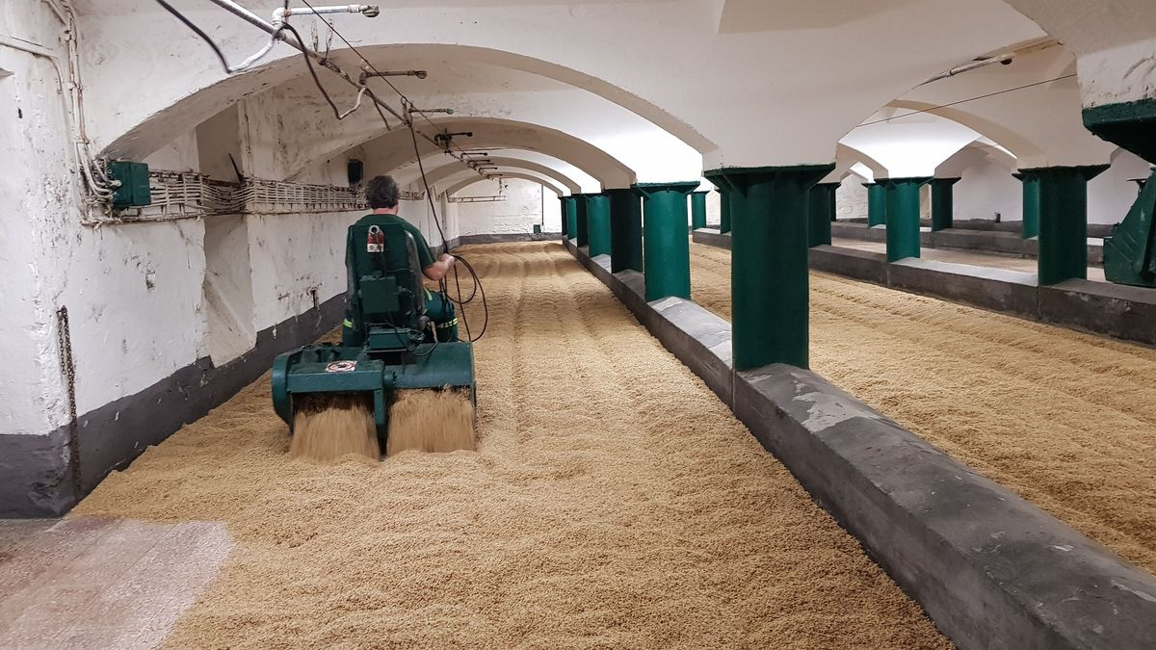
Foto: Miroslav Homola, Novinky
Při orbě ječmene na slad na humnech se používají elektrické stroje. I ty však už hodně pamatují
Článek
Výroba sladu zde probíhá stále ještě klasickým způsobem, kdy se ječmen na humnech „přeorává“, tedy obrací speciálními stroji. Jde o fyzicky náročnou práci, která navíc vyžaduje nepřetržitý provoz. „Odměnou“ však je všudypřítomná vůně sladu, který se doslova rodí před očima lidí, jež v historické budově pracují.
„Bůh žehnej orbě a tomuto průmyslu“ stojí na mramorové desce už od 30. prosince 1872, kdy byl sladovnický provoz zahájen. Sladovna, která je majetkem pivovaru Bernard, po letní odstávce znovu spustila výrobu. Tři desítky zaměstnanců se v nepřetržitém provozu nezastaví až do června, kdy bude kvůli vyšším teplotám výroba opět přerušena.
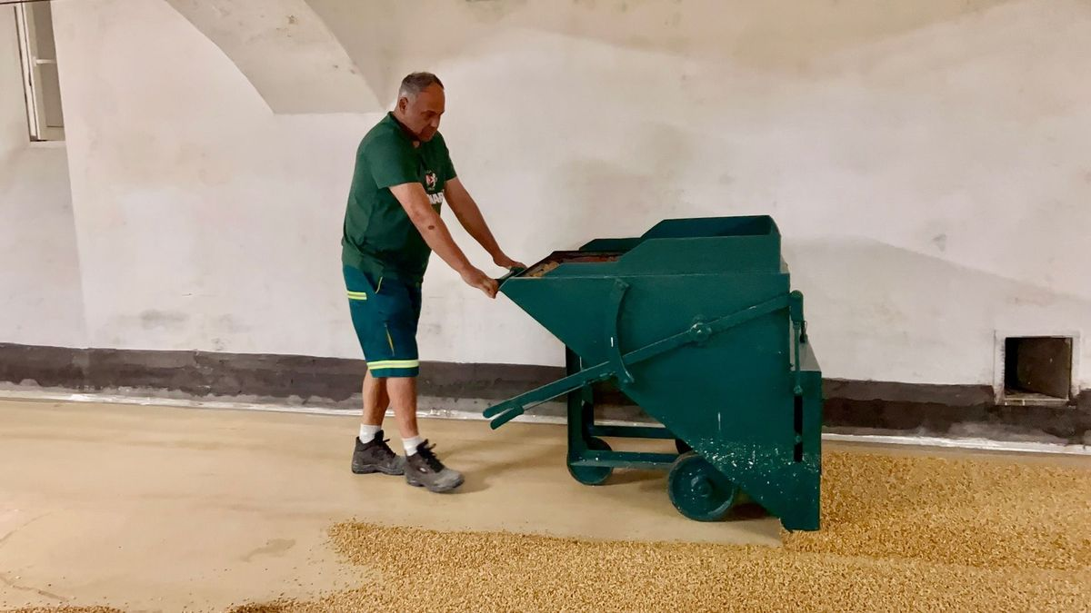
Foto: Miroslav Homola, Novinky
Rozprostírání sladovnického ječmene na humnech se provádí pořád ručně.
„Slad tu vyrábíme tradičními postupy, které vyžadují hodně ruční práce a citu pro surovinu. Tyto postupy nám umožňují dosahovat vysoké kvality sladu, na kterém stojí výroba typického českého ležáku,“ vysvětlil ředitel sladovny Josef Vávra. Jak pro Novinky doplnil, známý pivovarnický pozdrav Dej Bůh štěstí patřil kdysi i do sladoven. „Byli jsme s pivovarníky jedna rodina, protože když chtěl někdo v minulosti vařit pivo, musel se nejdřív naučit dělat slad,“ vysvětlil ředitel.



„Za uplynulou sezonu jsme vyrobili více než pět tisíc tun sladu. Největším odběratelem zůstává Rodinný pivovar Bernard, pravidelně náš slad však míří i k dalším odběratelům především do minipivovarů a část sladu prodáváme i do zahraničí. Aktuálně jednáme s potenciálním zákazníkem v Japonsku,“ doplnil sladmistr Václav Štursa. Za uplynulou sezonu sladovna vykoupila od zemědělců z okolí a z Vysočiny osm tisíc tun sladovnického ječmene.
Tradiční postupy a moderní technologie
Rajhradská sladovna vyrábí slad klasickým způsobem, kde klíčí namočený ječmen rozprostřený v nízké vrstvě na betonových podlahách, kterým sladovníci říkají humna. Proces klíčení na humnech včetně „orání“, tedy obracení zrna, dodává sladu jedinečné vlastnosti, které jsou nenahraditelné pro výrobu kvalitních piv, zejména tradičních českých ležáků. Pro ideální proces je nutná nižší teplota, které nelze v letním období dosáhnout. Proto se výroba přerušuje a odstávka se využívá na údržbu, opravy a modernizaci provozu.
Více než sto padesát let stará sladovna využívá i nejmodernější technologie jako je optický třídič. Jde o zařízení, které dokáže zkontrolovat každé jednotlivé zrnko ječmene, jež sladovnou projde, a vyřadí ta, která nejsou v pořádku. „Toto zařízení je zatím v Česku naprostým unikátem,“ doplnil sladmistr.
Zbraně místo obilí
Unikátní prostory v podzemí, které jsou svým způsobem funkčním muzeem dýchají na každého návštěvníka zvláštní tajuplností a mají za sebou bohatou historii. Sladovna dvakrát vyhořela – poprvé v roce 1919. Za druhé světové války se proměnila na zbrojovku, kde se právě v podzemí vyráběly díly pro letadla a také pro neslavně proslulé německé rakety V-1 a V-2. Následně tu při osvobození v roce 1945 probíhaly boje německých jednotek s Rudou armádou a sladovna vyhořela podruhé. Výroba poté byla obnovena až v roce 1951. Sladovnu následně provozoval stát v síti obchodních sladoven a její osud byl zpečetěn v devadesátých létech, kdy měla zaniknout.
O její záchranu se zasloužil právě pivovar Bernard, který ji koupil a provozuje od roku 2000. Do její modernizace postupně investoval desítky milionů korun a zaměstnal třicet lidí. Rajhradská humnová sladovna patří mezi největší svého druhu na světě.

https://www.novinky.cz/clanek/domaci-zpravy-jihomoravsky-kraj-sladovnici-se-opet-pustili-do-orby-na-humnech-jako-pred-sto-padesati-lety-40539581

